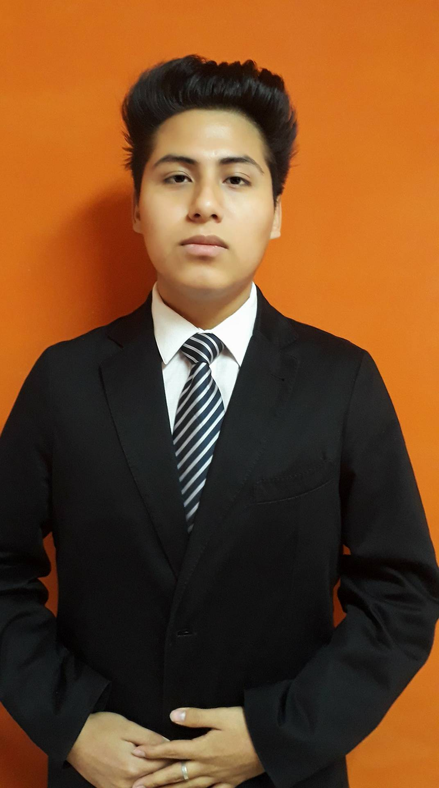
Pedro César Tantas Roldán

Mz. “2P.” LT. 16 Dulanto. Callao

Telf. 5622651 / 986633492

pedrocesar1234567@hotmail.com

SUMARIO

Soy un joven estudiante del SENATI que se integra con facilidad al trabajo en equipo, altamente motivado con el fin de maximizar objetivos y enfrentar retos propuestos con disciplina y empeño; aplicando los conocimientos adquiridos en el campo de Tecnología y Información utilizando los software de Base de Datos como SQL Server y Visual Basic para satisfacer de manera eficiente las necesidades de Tecnología de la Información y Comunicación. Alto compromiso con la empresa. Habilidad para resolver labores complejas y adecuadas a situaciones imprevistas relacionadas a la especialidad. Dentro de mis aspiraciones es seguir cursos que complementen mi formación profesional para lograr un nivel de alta calificación.

DATOS PERSONALES

Fecha de Nacimiento : 21 de Marzo de 1999
Edad : 19 años
Estado civil : soltero
D.N.I. : 72889928
Dirección : Mz. “2P” LT. 16 Dulanto - Callao
Teléfono : 562-2651
Móvil : 986633492
E-mail : pedrocesar123456789@hotmail.com

ESTUDIOS REALIZADOS

2018 – actualidad Servicio Nacional de Adiestramiento en Trabajo Industrial.
Cursando actualmente el 4to. Semestre de la especialidad de Tecnología de la Información y Comunicación. (SENATI).

2004– 2009 I.E.P Sarita Colonia – Primaria
2009 – 2016 I.E.P Sarita Colonia – Secundaria

CONOCIMIENTOS ADQUIRIDOS

- Dibujo Técnico
- Ensamblaje de Computadoras
- Estructura de Datos y Programación Orientada Objetos
- Conservación y recuperación de Datos
- Electrónica básica
- Mantenimiento de Computadora y de Protección Eléctrica
- Lenguaje de Programación (Básica)
- Administración de Base de Datos(avanzada)
- Ingles Técnico
PROGRAMAS
- AutoCAD (Básico)
- Microsoft Office (Básico)
- Visual Basic 2012
- SQL Server

